**** Este manual possui o objetivo instruir o usuário quanto à forma correta do cadastro de Históricos Financeiros.

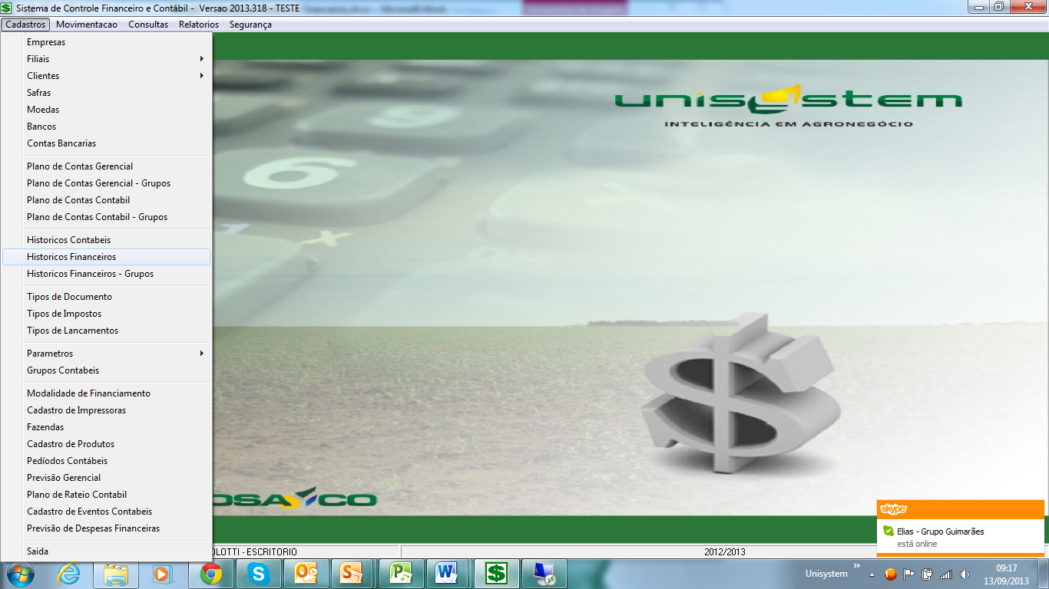

1. Cadastro Históricos Financeiro.

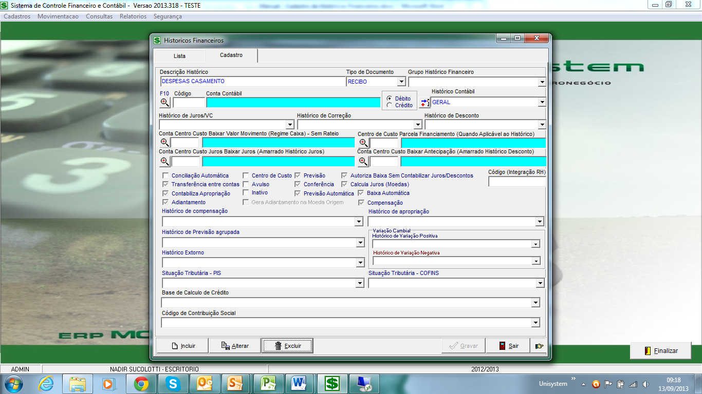  
  
Descrição Histórico: Descrição do Histórico Financeiro.

Tipo de Documento: Tipo do documento para o lançamento.

Grupo Histórico Financeiro: Grupo de Históricos Financeiros para efeito de relatório, (Busca informação da tela de Cadastro de Grupos Históricos Financeiros.

Código Conta Contábil: Conta contábil para contabilização dos lançamentos.

Débito: Identifica a natureza da conta contábil.

Crédito: Identifica a natureza da conta contábil.

Histórico contábil: Histórico contábil para impressão de relatórios.

Histórico de Juros/VC: Histórico Financeiro de Juros.

Histórico de Correção: Histórico Financeiro de Correção.

Histórico de Descontos: Histórico Financeiro de Descontos.

Conta Centro de Custo Baixar Valor Movimento (Regime Caixa) – Sem Rateio: ???

Conta Centro de Custo Juros Baixar Juros (Amarrado Histórico Juros): Conta gerencial de Juros

Centro de Custo Parcela Financiamento (Quando Aplicável ao Histórico): Conta gerencial da despesa com financiamentos.

Conta Centro de Custo Baixar Antecipação (Amarrado Histórico Desconto): Conta gerencial de Descontos.

Conciliação Automática: Concilia Automaticamente As baixas de lançamentos.

Transferência entre Contas: Habilita tela para informar Conta bancária para Origem/Destino, nos lançamento de Transferências, Remessas etc...

Contabiliza Apropriação: Contabiliza Históricos Financeiros de Apropriação Contábil.

Adiantamento: Para Históricos Financeiros de Adiantamentos.

Centro de Custo: Obriga Informar Conta Gerencial para os lançamentos.

Avulso: Habilita Histórico financeiro para lançamentos na tela de Lançamentos Avulso em Contas.

Inativo: Desabilita Histórico Financeiro.

Gera Adiantamento na Moeda Origem: Gera lançamentos automático de Pagamentos ou recebimentos ref. Adiantamentos. **** Esta opção aparece quando a opção (Adiantamento) esta marcada.

Previsão: Habilita Histórico para Lançamento de Previsões de Despesas/Receitas.

Conferencia: ???

Previsão Automática: ???

Autoriza Baixa Sem Contabilizar Juros/Descontos: ???

Calcula Juros (Moedas): ???

Baixa automática: Baixa automaticamente ao gravar lançamentos.

Compensação: ???

Código (Integração RH ): ???

Histórico de Compensação: ???

Histórico de Previsão agrupada: ???

Histórico Estorno: ???

Situação Tributária – PIS:???

Histórico de Apropriação: Histórico Financeiro para apropriações Contábeis.

Histórico de Variação Cambial Positiva: ???

Histórico de Variação Cambial Negativa: ???

Situação Tributária – COFINS: ???

Base de Calculo de Credito: ???

Código de Contribuição Social: ???

Qualquer dúvida, entrar em contato com a Unisystem através do telefone (066) 3423-5743 ou via e-mail: [suporte@unisystem.agr.br](mailto:suporte@unisystem.agr.br)